Martin Luther King et Histoire des Afro-Américains

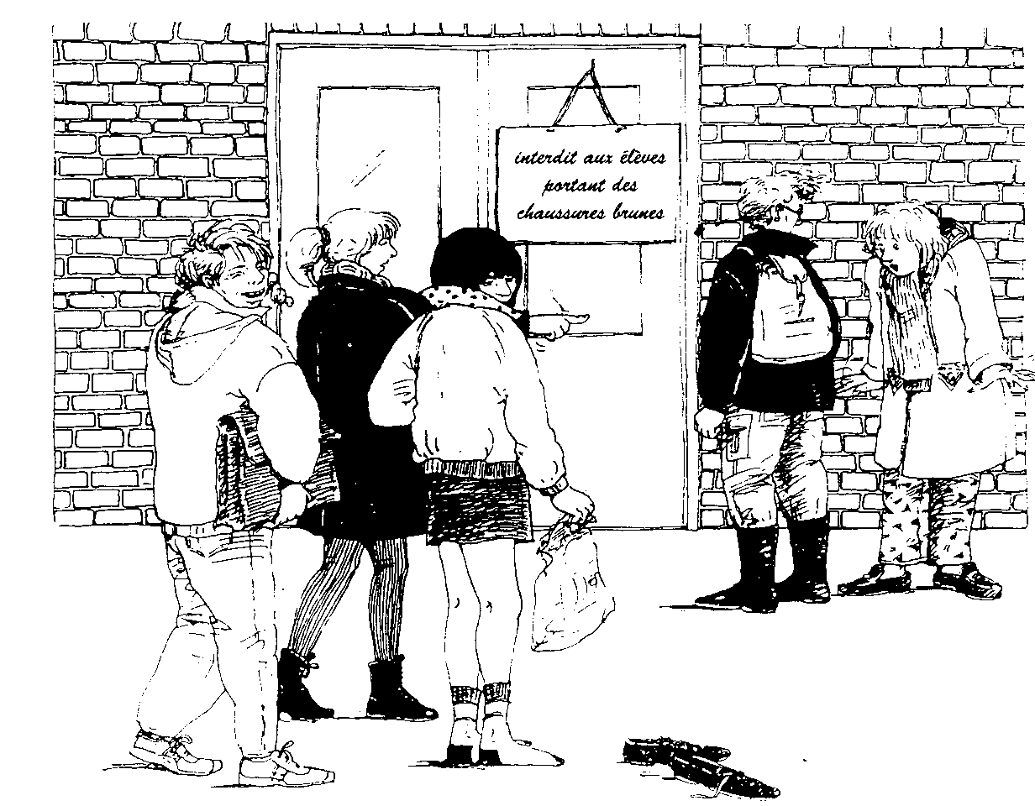

Tu arrives à l’école et tu vois des élèves qui ne sont pas contents devant la porte de la classe. Ce n’est pas normal parce que la classe à sonné depuis au moins 10 minutes.
C’est bizarre. Tu demandes à un élève pourquoi les enfants ne rentrent pas en classe. L’enfant te répond en regardant ses chaussures : « Il est marque sur la porte qu’il y a un nouveau règlement qui dit que les enfants qui ont des chaussures brunes ne peuvent pas entrer dans la classe !!! »
Tu ne comprends pas pourquoi, tu regardes toi-même la porte et tu lis « Interdit aux élèves portant des chaussures brunes » !
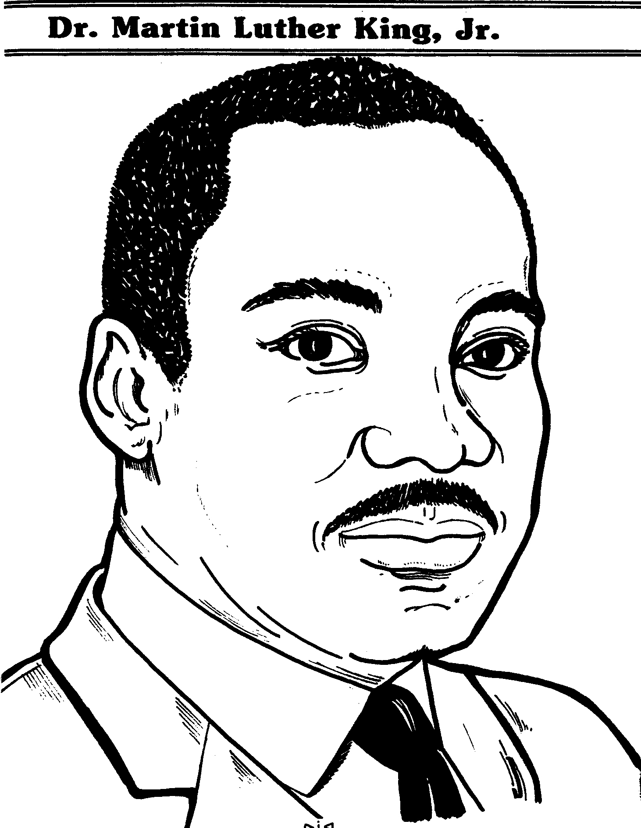

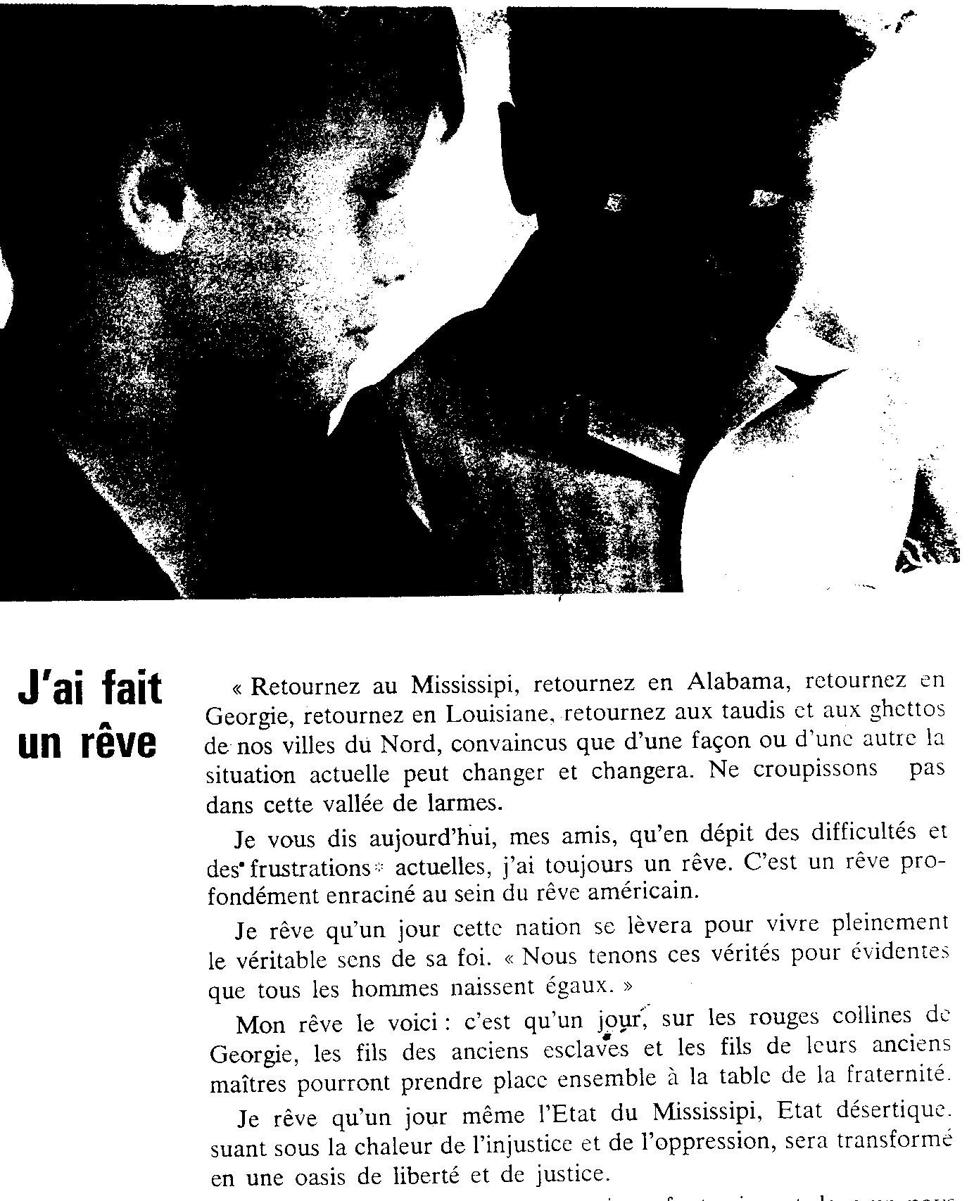

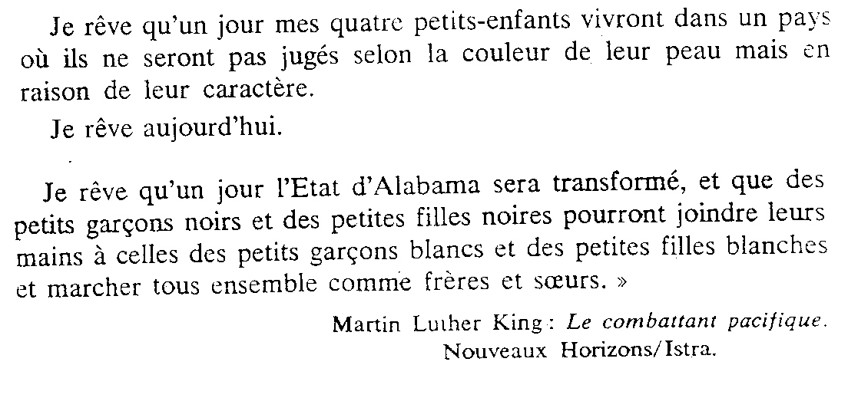

- Qui a écrit le texte ? ______________________________________
- De quels ETATS des Etats-Unis parle-t-il ? _____________________
- Si nous regardons où sont ces états sur une carte des Etats-Unis, nous trouverons ces états dans le Nord ou dans le Sud ? ________________
- Combien de fois est-il écrit « REVE » dans le texte ? _______________
- On cherche des mots et leur contraire :
- le contraire de petit, c’est _____________
- le contraire de garçon, c’est ____________

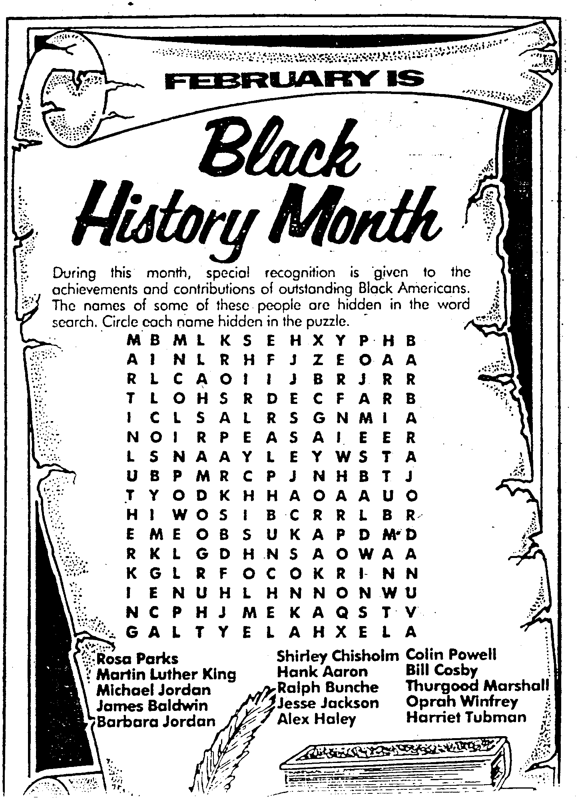
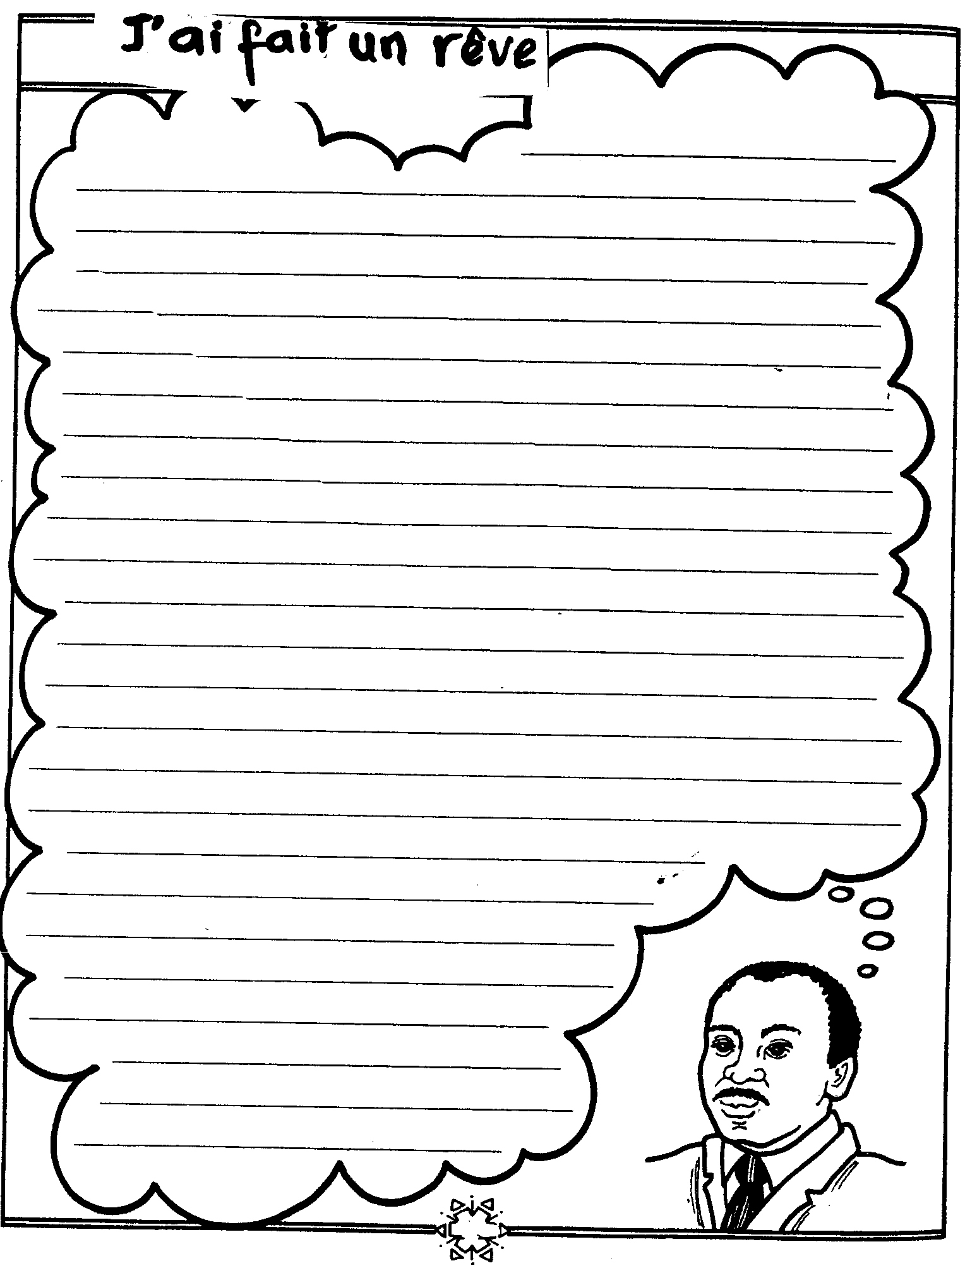
Cherche à la maison (au moins 10) qui étaient ces Afro-Américains, pourquoi ils sont importants ?

Paul Robeson __________________________________________________
Louis Armstrong _______________________________________________
Mahalia Jackson _______________________________________________
Lorraine Hansberry ____________________________________________
Bill Cosby _____________________________________________________
Marian Handerson ______________________________________________
Michael Jackson _______________________________________________
Denzel Washington_____________________________________________
Whitney Houston ______________________________________________
Whoppi Goldberg_______________________________________________
Michael Jordan_________________________________________________
Benjamin Baneker _____________________________________________
Jan Matzeliger________________________________________________
George Washington Carver______________________________________
Garret Morgan________________________________________________
Charles Drew ________________________________________________
Percy Julian___________________________________________________
Nat Turner ___________________________________________________
Harriet Tubman________________________________________________
Ida B. Wells___________________________________________________
Malcom X _____________________________________________________
Dr. Martin Luther King Junior______________________________________
Medgar Evers _________________________________________________
Jesse Jackson _________________________________________________
Colin Powell ___________________________________________________
Rosa Parks ____________________________________________________
Langston Hughes _______________________________________________

